安徽华东光电技术研究所（原芜湖电真空研究所）组建于1987年，是国家唯一定点承担军用特种显示技术的专业研究所。
建所以来，我们坚定不移地在特种信息显示、微波真空器件、气体放电器件领域把工作做深、做透、做出特色。把建设世界先进水平的科研院所作为自己的目标。全所占地596亩，现已建起了11条国内一流的现代化研制生产线和重点实验室。近年来我们共承担了国家重点科研攻关任务、国家火炬计划任务、国家重大工业试验任务及国家重大装备国产化任务等一百多项，为歼十飞机、神舟七号、天宫一号等一百多项国家重点工程配套各种高技术产品。产品已经大面积应用到我国海、陆、空、天各领域。满足了国家重点工程急需，打破了国外封锁和禁运，填补了我国数百项空白。
通过技术创新，我们创建了我国特种显示领域唯一的“国家特种显示工程技术研究中心”、“国家特种显示工程实验室”、“国家现代显示技术重点实验室”等国家级科技创新平台，取得了国家级重大科研成果、国家科技进步特等奖、二等奖、全军和省、部科技进步一等奖等科技奖励近百项。获国家专利300多项；两度获安徽省政府贡献奖金质奖，并荣获国防科工委“军用电子产品科研生产先进单位”、科技部“国际科技合作基地”、国家外专局“国家引进智力成果示范单位”、信息产业部“对外合作”、“质量管理”和“科技创新”先进单位等称号，连续六次荣获“安徽省文明单位（标兵）”等称号。质量体系、保密体系和武器装备科研生产许可证均已通过国家认证。
励精图治，继往开来。用“一流的创新精神”来打造“一流的产品和一流的服务”是我们奉献社会的宗旨。我们愿与各届朋友真诚合作，共创未来。
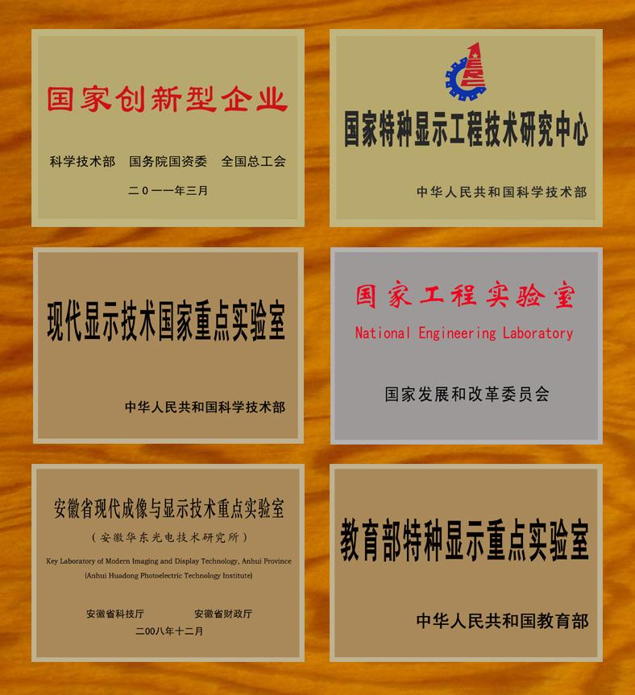
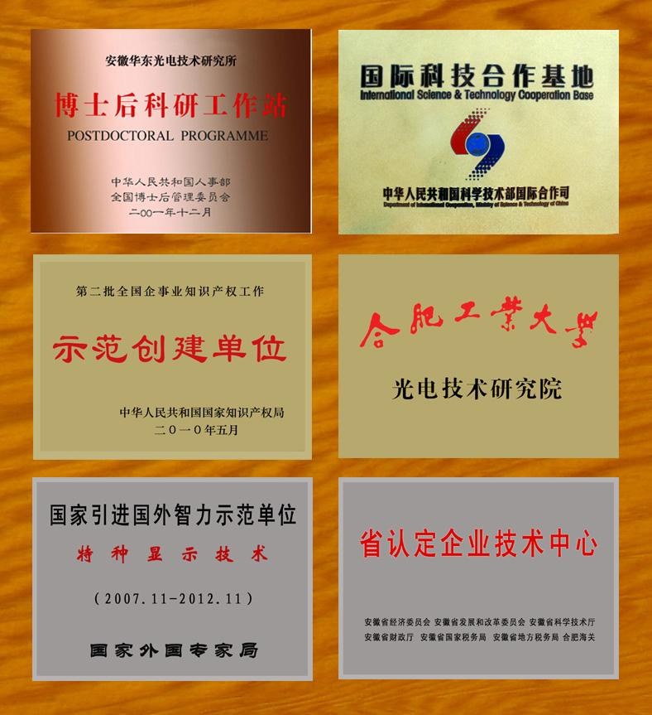

目前公司内实习岗位:
通信、微波专业，本科以上，3名；
控制工程，电气自动化专业，本科以上，3名；
机械专业，本科以上，2名。

联系人：人事处宫进 13470735611
邮箱：12010935@qq.com

